01950《中级财务会计#》导学方案
本课程的考核对象是中央电大开放教育本科会计学专业补修课的学生。。
- 课程考核方式：
本课程采用形成性考核和期末考试相结合的方式，形成性考核包括4次平时作业。期末考试成绩占学期总成绩的100%。为了便于学员顺利完成任务，特做如下导学方案，供大家学习参考。
二、网上学习登录方法：
1、登陆国家开放大学学习网，点击学生登录
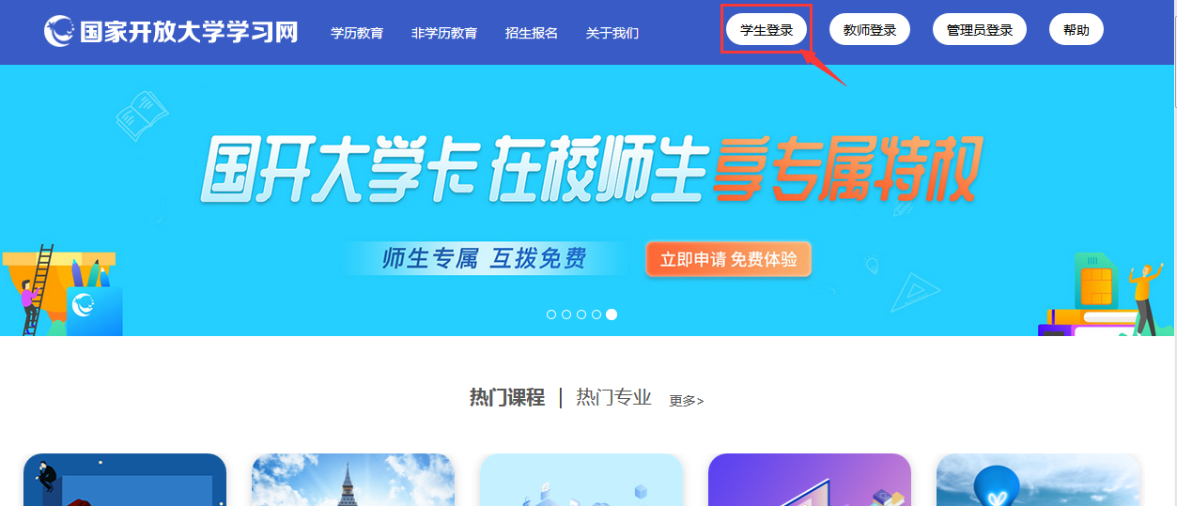
2、输入13位学号，密码为自己的8位出生年月日。
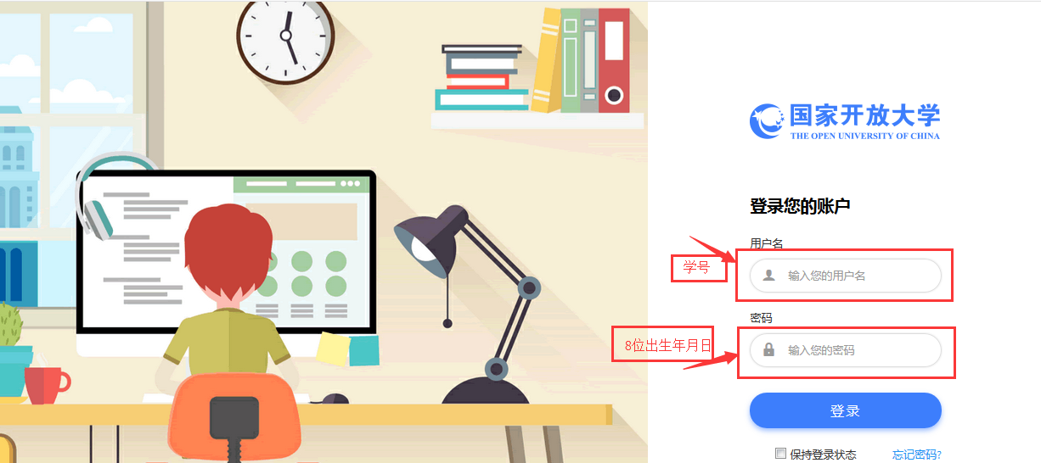

三、课程学习方法：
1、找到《中级财务会计#》，点击“进入学习”
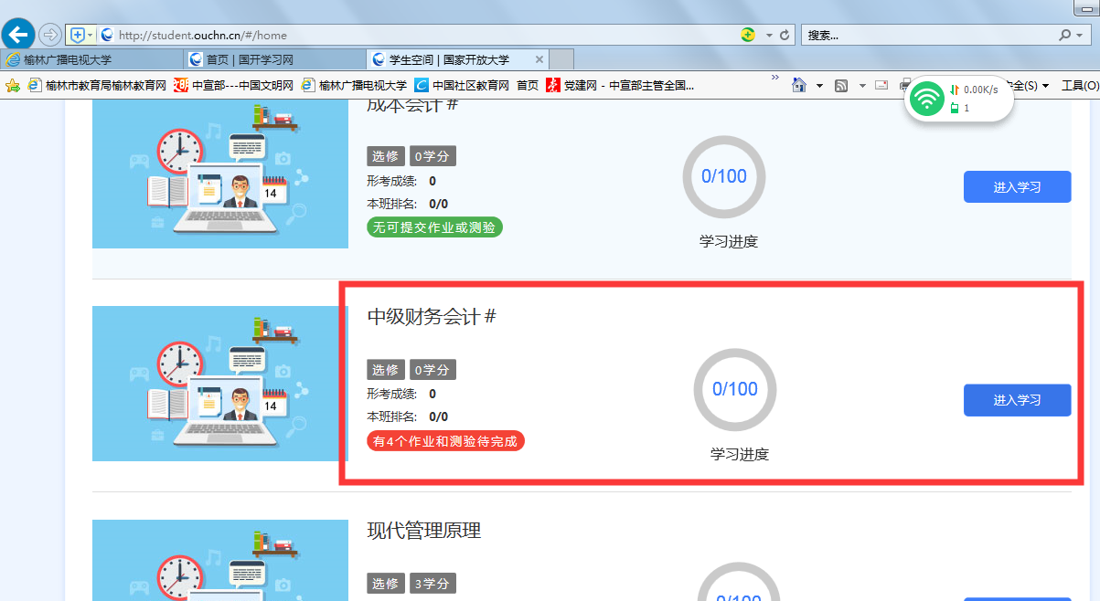
2、共有四次形成性考核，进入依次完成
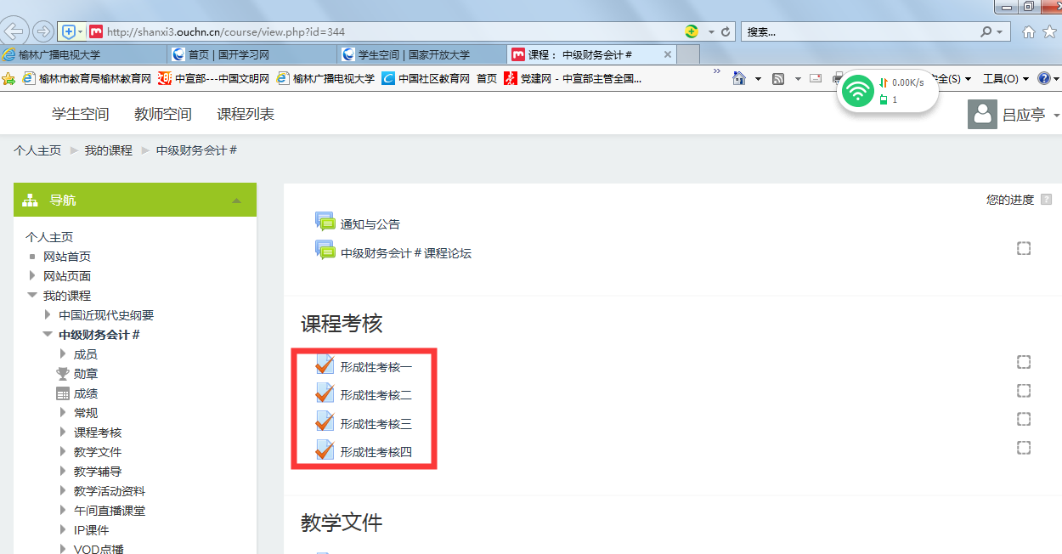
3、点击现在参加测试
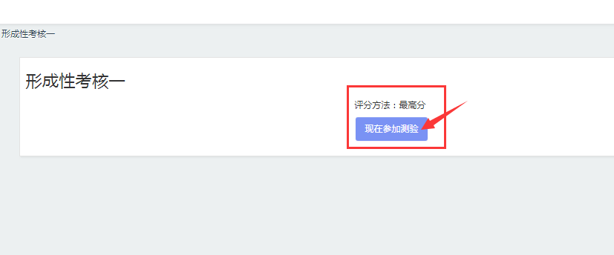
4、进入测试页面，即可开始答题：
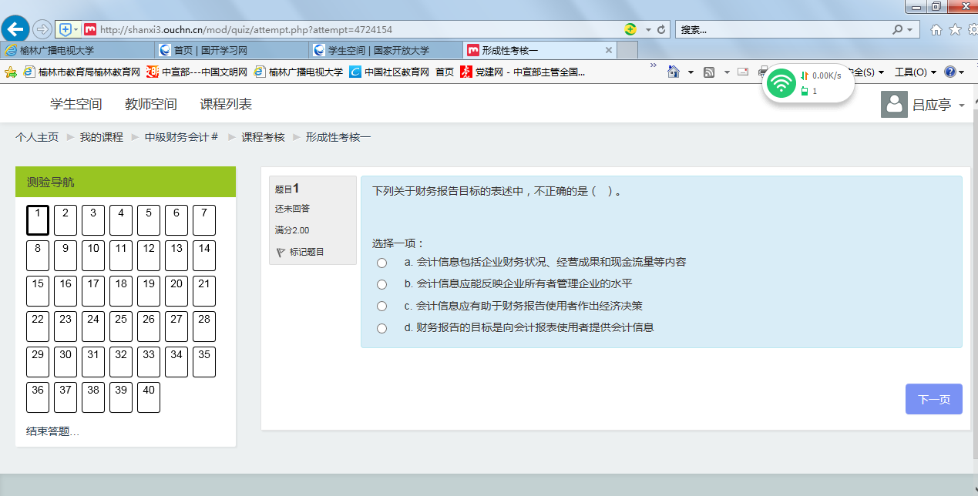
5、做完一页拉至低端，点击下一页，做完后点解右下角“结束答题”
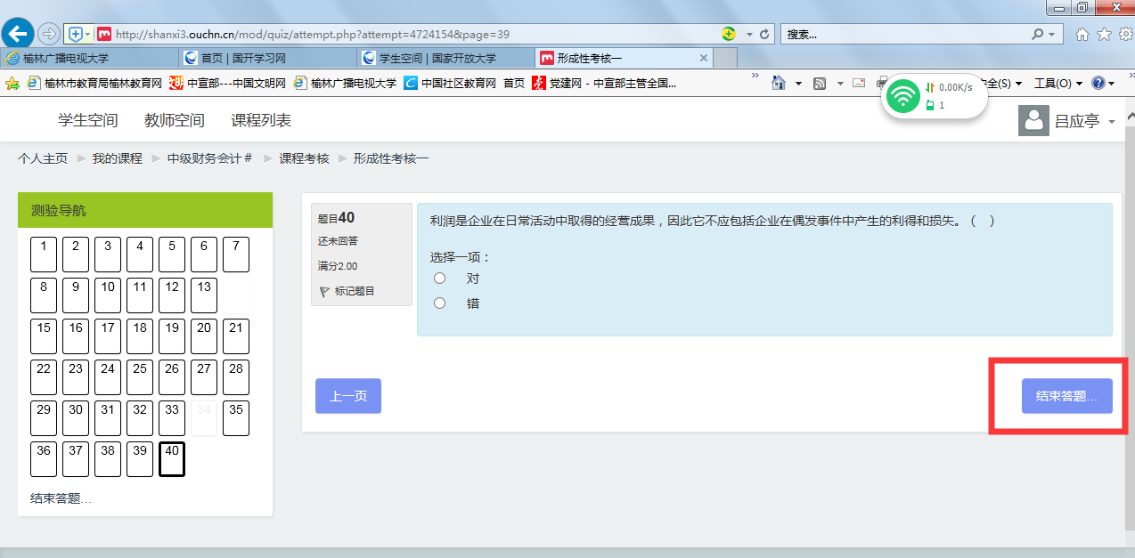
6、点击提交所有答案并结束
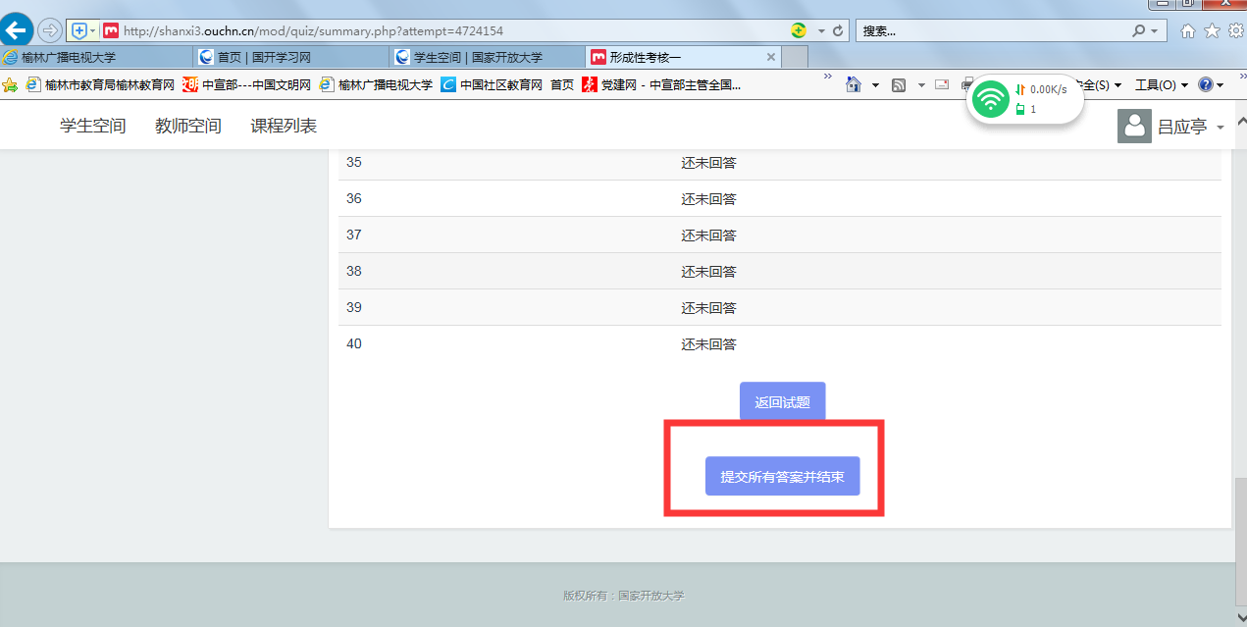
7、此时会出现答题情况，记录好答案，或者将此内容复制粘贴到word上，重新进入按此提示答案答题即可。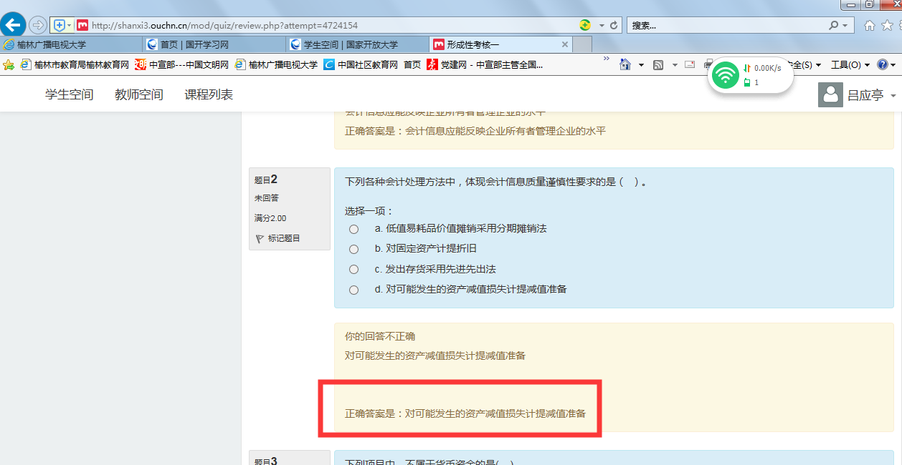
温馨提示：
登陆分校官网，http://www.ylrtvu.net.cn，点击“导学助学”，通过课程ID号或课程名称查找“导学方案”和课程“参考答案”。
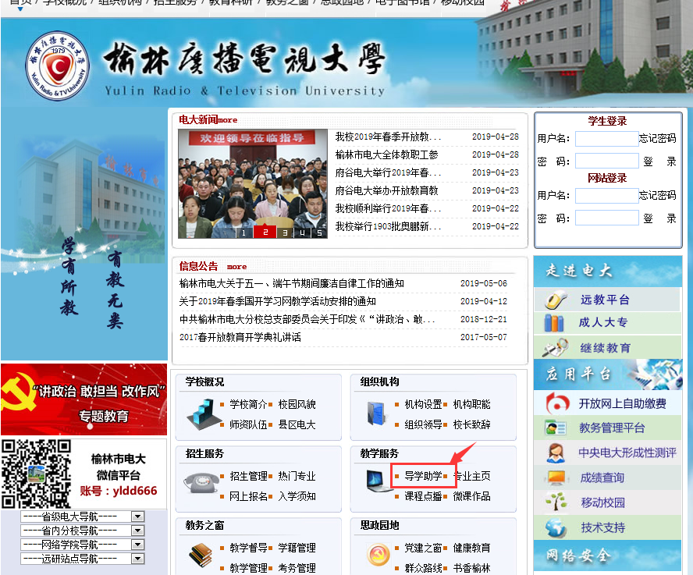
四、论坛发帖方法：
1、进入课程—点击“课程讨论”
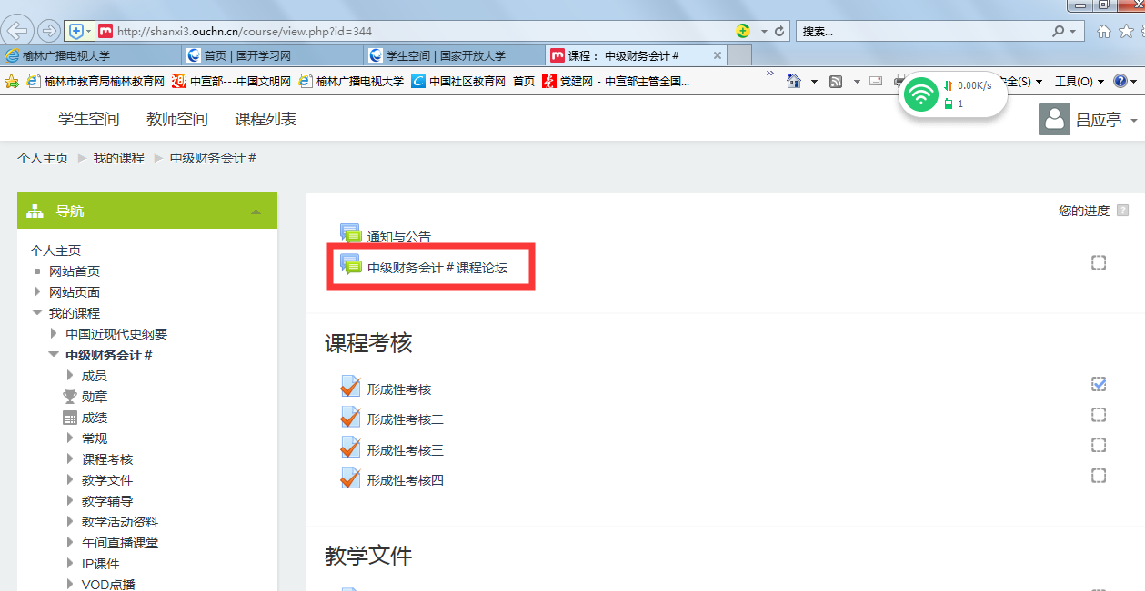2、点击开启一个新话题
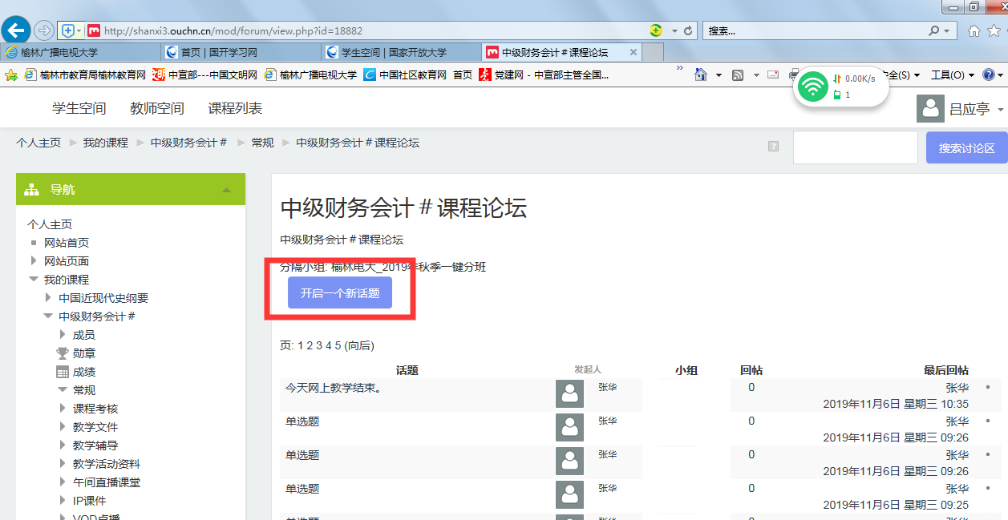
3、依次录入：主题、正文、最后点击“发到讨论区上”即可。

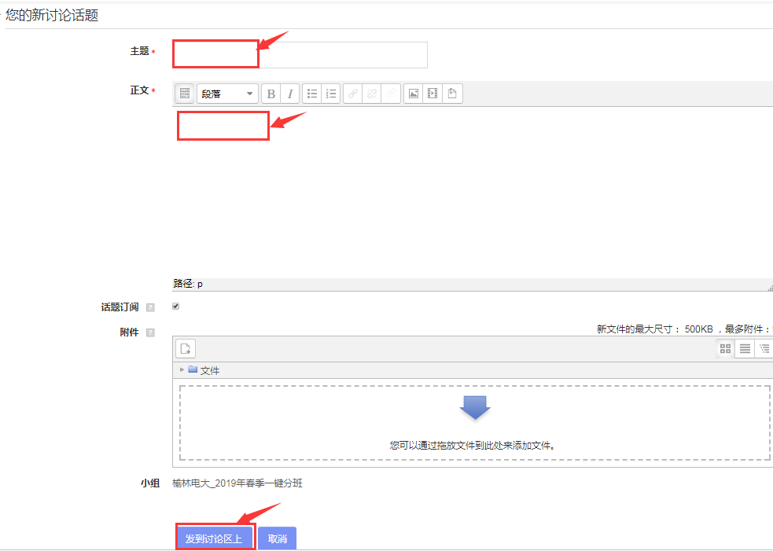
4、查看学习资料
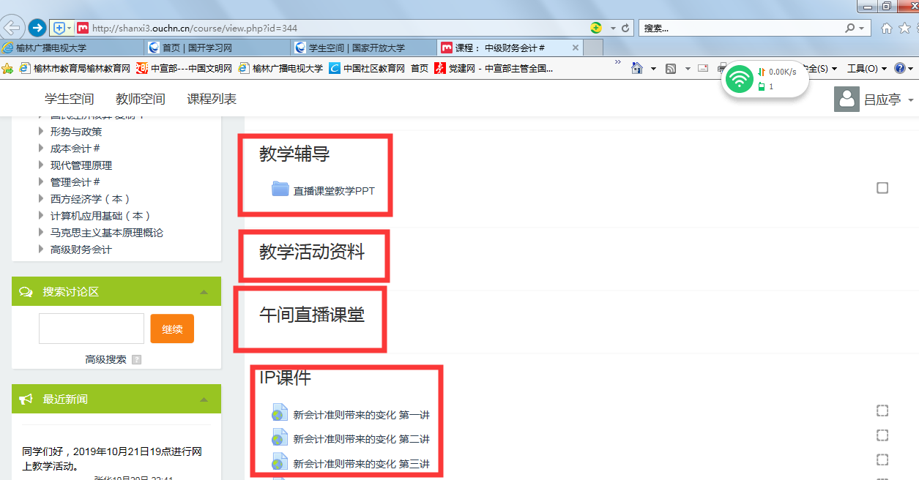

五、导学教师联系方式：
课程导学教师：赵老师电话1592949738，微信同号，QQ：964917991，同学们学习过程中疑问可随时联系。预祝大家顺利完成学业。

